

**ALUMNOS:**

LUIS EDUARDO MEJIA MORENO

LUIS ANGEL GARDUÑO NAVA

MARCO ANDREY ESTRADA SALINAS

**PROFESOR:** MTI. JUAN CARLOS SANTIAGO SÁNCHEZ.

**PROYECTO:** COMPILADOR

**LENGUAJE Y IDE:** JAVA (NetBeans 11)

**GRUPO:** VISC2-01.

**TURNO:**  VESPERTINO.

**ASIGNATURA:** COMPILADORES.

Interfaz principal del compilador.

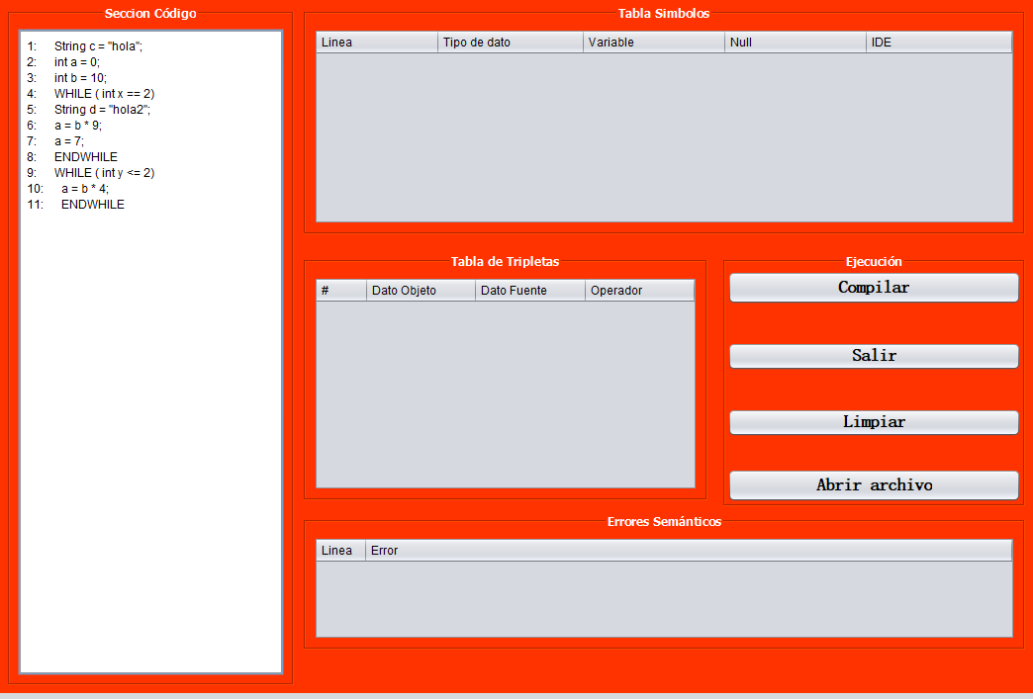

Ejemplo del compilador ejecutando correctamente el código.

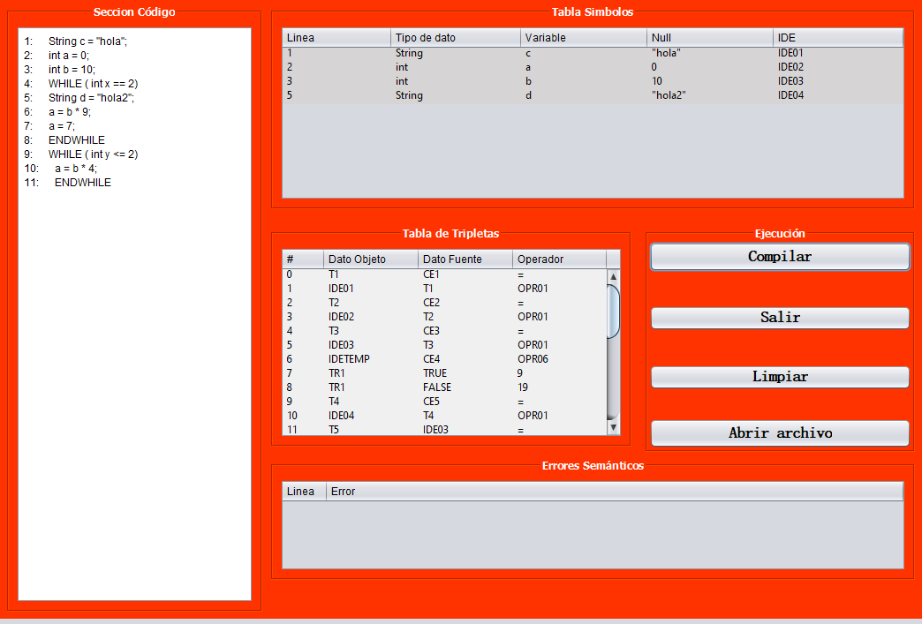

Ejemplo de error del código, (en este caso es la SENTENCIA WHILE).

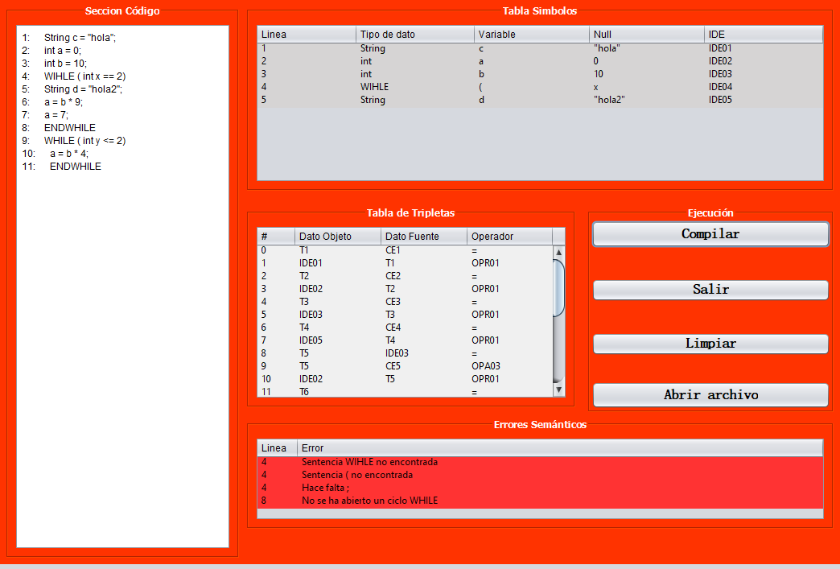

En esta parte podemos observar los errores de semánticos.

